110年度
臺中市北區風水災害防救兵棋推演

成果報告

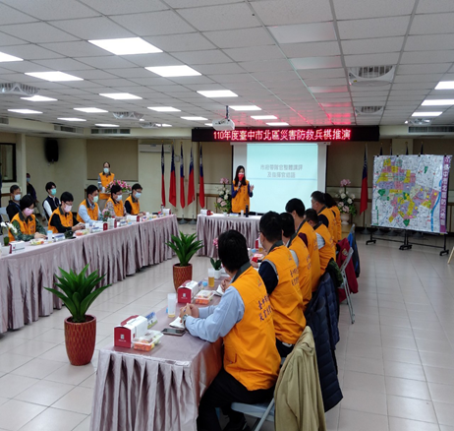

指導單位：臺中市災害防救辦公室
主辦單位：臺中市政府消防局、水利局、民政局、社會局、衛生
局、建設局、經濟發展局、環境保護局、警察局、交
通局、災害防救協力機構-逢甲大學。

執行單位：臺中市北區區公所

中華民國110年3月22日

演練成果：
110年度臺中市北區風水震災害兵棋推演演練情形如圖1所示。
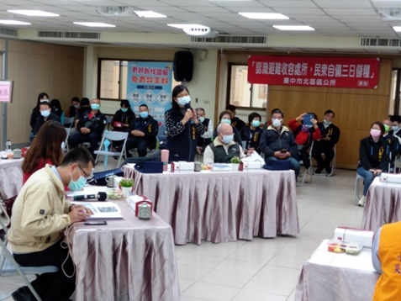 | 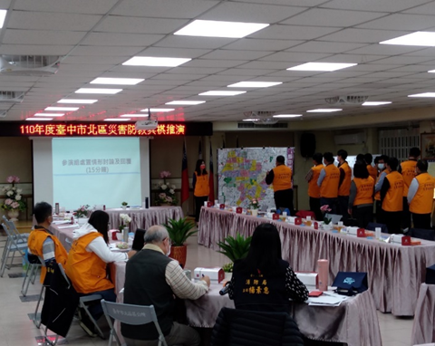
(a) 臺中市災害防救辦公室楊組長素惠致詞 | (b) 各組報告處置情形
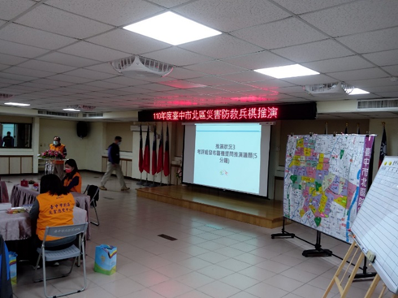 | 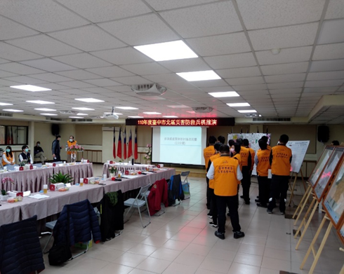
(c) 考評官發布臨機提問推演議題 | (d) 各編組人員針對臨機提問推演議題進行討論
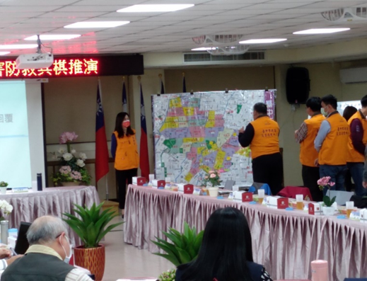 | 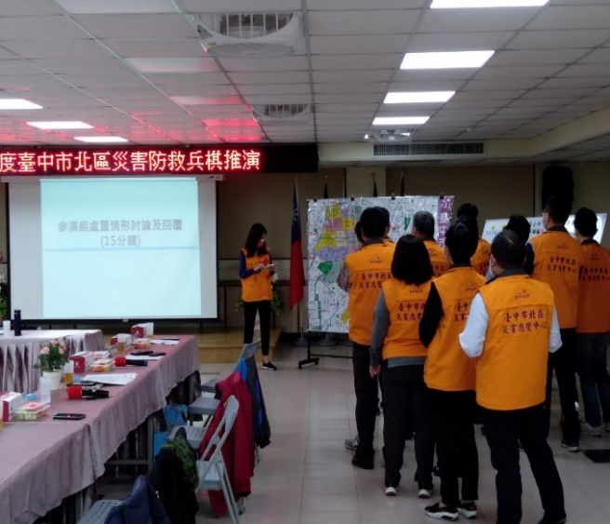
(e) 各組報告處置情形 | (f)各組報告處置情形
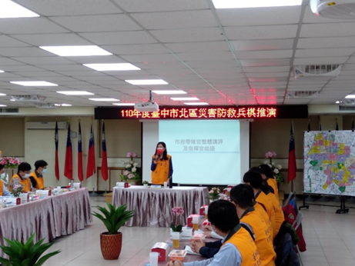 | 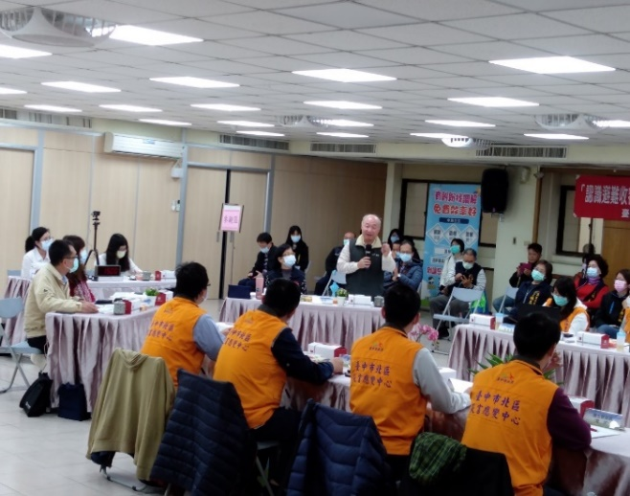
(g) 指揮官結語 | (h)考評組講評
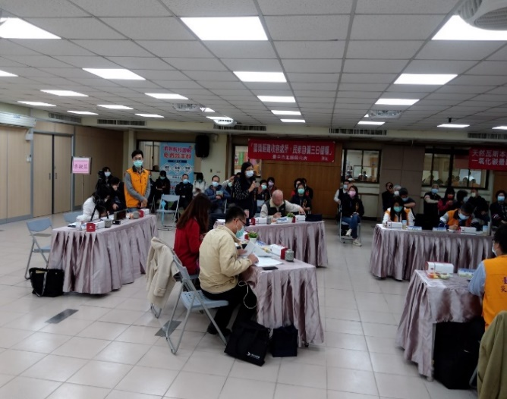 | 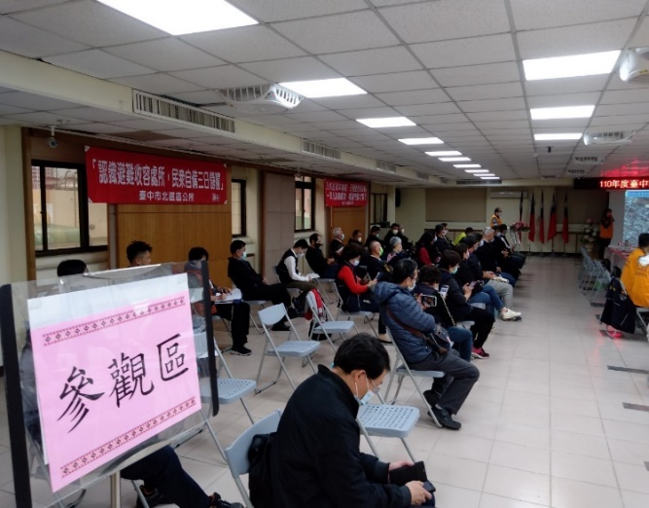
(i) 市府帶隊官整體講評 | (j)兵棋推演參觀區
圖1 110年度臺中市北區風水震災害兵棋推演演練紀錄照片

